**Теги:** Кредит и заём, Долги, Банкротство

**Description:** Финансовые споры решаются без обращения в суд через омбудсмена. Расскажем, как подать жалобу на кредитора по образцу. Готовый план действий для защиты прав заемщика.

[ссылка на папку](https://drive.google.com/file/d/1e2zEHLwUuuMWmHYvRENWuCUb4CApKWDr/view?usp=sharing)

# Как обратиться к финансовому омбудсмену правильно — пишем заявление по Образцу



[ссылка на картинку](https://ru.freepik.com/free-photo/front-view-young-businesswoman-strict-clothes-black-jacket-holding-files-documents-smiling-light-white-surface_12154678.htm#fromView=image_search_similar&page=1&position=25&uuid=33b52eb4-9248-4417-8440-ee1ad0fdda6f)

С 2019 года работает институт финансового омбудсмена или уполномоченного. Его задача — бесплатно помогать гражданам решать финансовые споры с компаниями без суда. Например, когда банк, страховая компания, ломбард или микрофинансовая организация нарушила права заемщика и не реагирует на обращения, можно обратиться с претензией к омбудсмену.

Уполномоченный рассматривает дела с требованиями до 500 тысяч рублей, за исключением страховых споров. Обращения граждан рассматриваются в течение 15–30 дней. Вердикт омбудсмена обязателен к исполнению наравне с постановлением суда. Расскажем, как правильно составить заявление финансовому уполномоченному, и что делать при нарушении прав заемщика.

**Приходилось ли вам обращаться к финансовому омбудсмену?**

* **Да, было дело.**
* **Нет, решил проблему другим способом.**
* **Не знаю, что это за специалист.**

## Кто такой финансовый омбудсмен

Финансовый уполномоченный или омбудсмен – это лицо, назначенное государством для защиты прав граждан в сфере финансов. Его главная цель – урегулировать конфликты между физическими лицами и финансовыми учреждениями, такими как банки, страховые компании, кредитные кооперативы и другие участники рынка.

Омбудсмен действует независимо от обеих сторон спора и рассматривает дело объективно, опираясь на законодательство и принципы справедливости. Он вправе запрашивать у организаций документы, касающиеся спорной ситуации, а также проводить анализ действий участников конфликта.

Нет денег рассчитаться по кредиту? У вас есть право списать долги. Звоните — на связи юрист

## Помощь финансового уполномоченного заемщикам

Задача финансового омбудсмена — защитить права граждан в сфере денежных услуг, например заемщиков. Вот какие проблемы он помогает решить:

* **Споры по кредитам.** Если заемщик считает, что банк нарушил условия кредитного договора, начислил неправомерные штрафы или комиссии, либо применяет необоснованные санкции, он может обратиться за помощью к омбудсмену. Он рассмотрит ситуацию и предложит решение, которое будет справедливым для обеих сторон.
* **Страхование.** Часто возникают разногласия по поводу страховых выплат, отказов в выплате страхового возмещения или неправильного расчета страховой премии. Омбудсмен изучает обстоятельства дела и принимает меры для восстановления нарушенных прав клиента.
* **Микрофинансирование.** Заемщики микрокредитных компаний часто сталкиваются с высокими процентными ставками и сложностями при погашении долга. Если [досудебная претензия в МФО](https://bankrotstvo.info/article/moshenniki/dosudebnaya-pretenziya-v-mfo/) не помогла, омбудсмен поможет разобраться в условиях договоров, снизить размер штрафов и предложить варианты реструктуризации задолженности.
* **Банковские услуги.** Спорные вопросы, [жалобы на банк](https://bankrotstvo.info/article/banki/komu-pozhalovatsya-na-bank/), связанные с открытием счетов, обслуживанием карт, комиссиями за переводы и обслуживание, также находятся в компетенции омбудсмена. Он проверяет законность действий банка и предлагает пути решения проблем.
* **Коллекторская деятельность.** Иногда коллекторы превышают свои полномочия, оказывая давление на должников. Омбудсмен контролирует соблюдение законодательства о коллекторах и защищает права заемщиков от неправомерных действий.

Право на списание долгов — это реально! Получите консультацию юриста прямо сейчас!

## Что важно знать перед обращением к омбудсмену

Финансовый омбудсмен рассматривает споры между частными лицами и финансовыми организациями, касающиеся денежных вопросов и имущества. Для обращения к омбудсмену требуется выполнение нескольких условий:

* Спор должен возникнуть по договору с физлицом.
* Рассматриваются только споры о прямых убытках. Компенсация морального вреда и упущенной выгоды — нет.
* Максимальная сумма спора — до 500 тысяч рублей, кроме страховок и пенсий.
* Рассматривается спор по ситуации в последние 3 года, иначе омбудсмен бессилен.
* К организации-нарушителю обязательно нужно предъявить претензию и сохранить ее копию.

Если ваш случай не соответствует этим условиям, рекомендуется обращаться в [Банк России](https://www.cbr.ru/reception/).

Перед тем как обратиться с заявлением к финансовому омбудсмену, нужно обратиться с претензией к организации-нарушителю, например, в банк или МФО. Без этого омбудсмен не сможет принять заявку от гражданина.

Заявление разрешено отправить в электронном и бумажном виде. Готовый **бланк заявления о восстановлении нарушенного права (претензии)** можно скачать по ссылке в конце статьи.

Организация-нарушитель обязана ответить в течение 30 дней. Если ответ не устраивает или не решает сложившуюся ситуацию, то обращайтесь к омбудсмену.

Списать долги поможет юрист по банкротству. Подберем лучшую компанию для вас!

## Пошаговая инструкция обращения к финансовому уполномоченному

Подготовили подробную инструкцию, как обратиться к финансовому омбудсмену. Здесь список документов, образец заявления и способы отправки.

**Шаг 1. Подготовьте документы**

Перед тем как подавать жалобу, важно собрать всю необходимую информацию и документы, подтверждающие нарушение кредитора. Вот что потребуется:

* договор с финансовой организацией (например, кредитный договор, страховой полис);
* документы, подтверждающие нарушение прав заемщика (выписки по счетам, переписка с компанией, квитанции об оплате и т.д.);
* претензия, направленная ранее в финансовую организацию, и её ответ (если был получен);
* любые другие доказательства, которые могут подтвердить вашу точку зрения.

**Шаг 2. Составьте текст заявления**

Обратиться к финансовому уполномоченному можно несколькими способами: на сайте, по почте или лично. Однако наиболее удобный вариант – это электронная форма на [официальном сайте финансового омбудсмена](https://finombudsman.ru/).

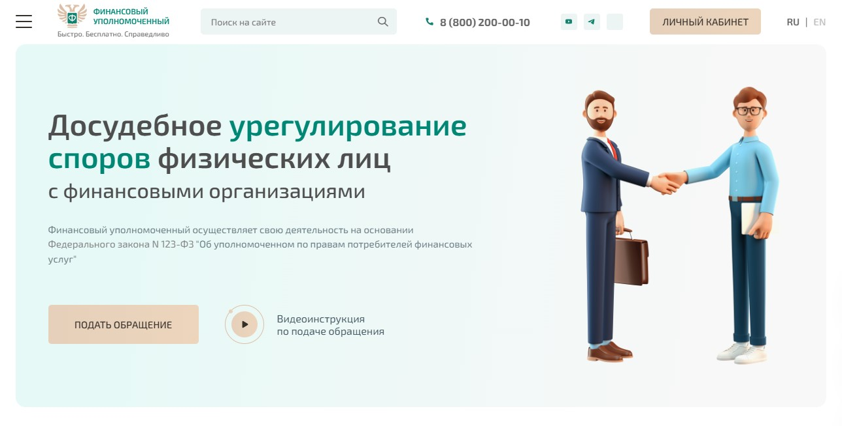

На сайте финансового уполномоченного граждане могут подать обращение онлайн

При составлении заявления обратите внимание на следующие моменты:

| **Структура обращения** | **Пояснение** |
| --- | --- |
| Шапка | Укажите данные финансового уполномоченного, имя, контактные данные (телефон, адрес электронной почты), а также реквизиты финансовой организации, с которой возник спор. |
| Описание проблемы | Четко изложите суть спора. Опишите, какие именно нарушения были допущены со стороны финансовой организации, и какие права нарушены. |
| Требования | Сформулируйте конкретные требования, которые хотите удовлетворить. Например, возврат средств, перерасчет процентов, отмена штрафных санкций и т.п. |
| Приложения | Перечислите все документы, которые прилагаете к обращению. Обязательно приложите копии всех документов. |

**Образец заявления финансовому уполномоченному** для жалобы на кредитора можно скачать в конце статьи.

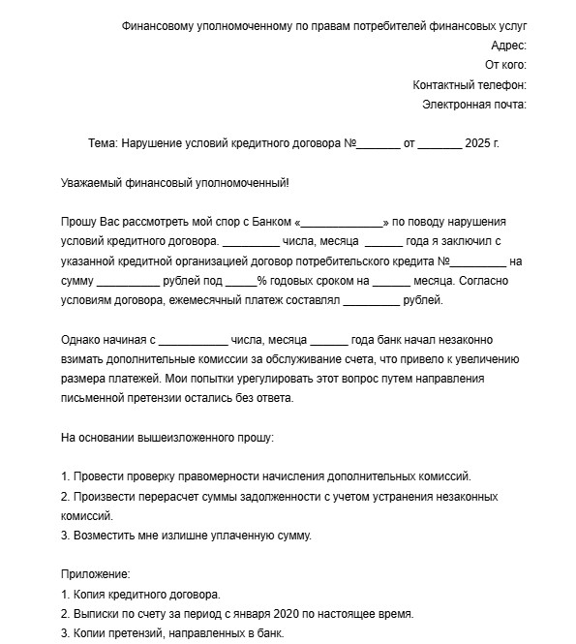

Обращения финансовому омбудсмену составляется в свободной форме

**Шаг 3. Отправьте обращение уполномоченному**

Заявление можно отправить следующими способами:

* **На сайте** финансового уполномоченного есть кнопка «Подать обращение».
* **На портале** [**Госуслуги**](https://www.gosuslugi.ru/life/details/financial_commissioner) после авторизации.
* **Лично**. Запишитесь на [прием к финансовому уполномоченному](https://finombudsman.ru/about/lichnyij-priyom.html) и возьмите с собой оригиналы документов.

Знаем, как списать долги законно. Звоните — рассчитаем сумму долга, которую можно обнулить.

## Сколько ждать ответ

Омбудсмен откликнется на заявление через 3 рабочих дня. В отклике будет информация о дальнейшем рассмотрении жалобы или отказе. Ход процесса можно отслеживать через личный кабинет на сайте уполномоченного. Уведомление придет на телефон и электронную почту.

Вот сроки для принятия решений омбудсменом:

* 15 рабочих дней со дня подачи заявления;
* 20 рабочих дней для споров о пенсии;
* 30 рабочих дней для заявки через представителя.

Иногда омбудсмен запрашивает экспертизу. Тогда срок увеличится еще на 10 рабочих дней. Омбудсмен сам выбирает организацию для проведения экспертизы.

Дело рассматривается заочно по документам, которые приложил заявитель. Иногда омбудсмен проводит онлайн-встречи. Например, просит заявителя и кредитора выйти на связь и втроем обсудить нюансы спора.

Место, время и дата встречи обговариваются заранее — за 5 рабочих дней. Если стороны откажутся от встречи, то омбудсмен рассмотрит жалобу на основе имеющихся данных.

## Дальнейшие действия при отказе

Омбудсмен отказал в помощи, или его решение не помогло в сложившейся ситуации? Так бывает, если сумма спора больше 500 тысяч рублей, или финансовая компания не нарушала условия договора.

Например, финансовый уполномоченный бессилен в споре о долге. Если заемщик подписал договор не глядя или не сразу разобрался с процентными ставками, суммой переплаты, штрафами за просрочку платежа.

Такие ситуации часто встречаются в жизни. Помочь в этом случае может только квалифицированный юрист, специализирующийся на вопросах задолженности. Он сможет проанализировать договор, выявить возможные нарушения со стороны кредитной организации и предложить варианты защиты интересов заемщика. В некоторых случаях может потребоваться подача иска в суд для обжалования несправедливых условий договора или завышенных штрафов.

В ситуации с долгом свыше 400 тысяч рублей иногда проще пройти процедуру банкротства. Граждане вправе законно списать долги по кредитам, микрозаймам, распискам, счетам ЖКХ. Сумму долга можно объединить и избавиться от нее вместе с арестами счетов, имущества, запретами на выезд за границу.

Пройти процедуру банкротства граждане могут даже удаленно. Для этого нужно заключить договор с юристом из компании по банкротству. Он возьмет на себя все хлопоты банкротного процесса, а должнику нужно просто оставаться на связи и следовать его рекомендациям. С юристом можно списать долги, находясь в любой точке России. Необязательно приезжать по месту регистрации и приходить в суд. Гарантия списания долга прописывается в договоре.

Наши специалисты бесплатно помогут подобрать компанию по банкротству, где юристы «под ключ» решают даже сложные дела. Оставить заявку на подбор юриста можно на сайте или по телефону: 8 800 775 20 47.

## Что в итоге

* Финансовый омбудсмен или уполномоченный бесплатно решает споры между гражданами и финансовыми организациями с суммой долга до 500 тысяч рублей.
* Финансовый омбудсмен защищает права потребителей финансовых услуг, помогая решать споры по кредитам, страхованию, микрофинансированию и банковским услугам. Он рассматривает случаи нарушения условий договоров, неправомерных комиссий, отказов в страховых выплатах, высоких процентов по микрозаймам и злоупотребления со стороны коллекторов, предлагая справедливые решения.
* Финансовый омбудсмен рассматривает денежные споры за последние 3 года. Перед обращением к омбудсмену необходимо подать претензию в саму финансовую организацию. Ответ кредитора должен поступить в течение 30 дней, и если он неудовлетворителен, можно обращаться к омбудсмену.
* Для обращения к финансовому уполномоченному потребуются документы, подтверждающие нарушение прав (договоры, выписки, претензии), заявление с описанием проблемы и требованиями. Обращение и копии документов можно отправить на сайте финансового уполномоченного, портале Госуслуги или отдать лично. Образец заявления доступен для скачивания.
* Омбудсмен отвечает на заявление в течение 3 рабочих дней, информируя о принятии жалобы или отказе. Решение принимается в срок от 15 до 30 рабочих дней, в зависимости от типа спора, с возможным увеличением срока на 10 дней при необходимости экспертизы. Рассмотрение обычно проходит заочно, но иногда назначаются онлайн-встречи, о которых уведомляют за 5 дней.
* Если омбудсмен не смог помочь, или спор связан с долгом — лучше обратиться к юристу по банкротству. В процедуре банкротства можно законно списать долги. Звоните — помощь в подборе юриста бесплатно.

## Образцы заявлений

[Бланк заявления о восстановлении нарушенного права (претензии)](https://docs.google.com/document/d/1jcY_IbLVC522h-2gxQRPqqdTQZEXoHA6/edit?usp=sharing&ouid=102673736321299806819&rtpof=true&sd=true)

[Образец заявления финансовому уполномоченному](https://docs.google.com/document/d/182dqj7tQOM_TUb97dWNFgOxJ7jhIhZoO6UkdXZb-JME/edit?usp=sharing)

## Вопрос-ответ

**Какие виды споров рассматривает финансовый уполномоченный?**

Финансовый уполномоченный рассматривает споры между потребителями финансовых услуг и финансовыми организациями, касающихся кредитов, страхования, банковских услуг, микрофинансирования и других видов деятельности. Примеры включают споры по кредитным договорам, страховым выплатам, незаконным комиссиям, штрафам и другим финансовым вопросам.

**Каковы сроки рассмотрения обращений финансовым уполномоченным?**

Срок рассмотрения зависит от характера спора. Стандартный срок — 15 рабочих дней с момента получения заявления. В случае споров, связанных с переводами пенсионных накоплений, срок увеличивается до 20 рабочих дней. Если заявление подано через представителя, срок составляет 30 рабочих дней.

В отдельных случаях, требующих дополнительных экспертиз, срок может быть продлен на 10 рабочих дней, но не более.

**Нужно ли сначала обращаться в финансовую организацию перед подачей жалобы финансовому уполномоченному?**

Да, перед обращением к финансовому уполномоченному необходимо сначала подать претензию непосредственно в финансовую организацию, например в банк или МФО. Это обязательное условие для дальнейшего рассмотрения дела омбудсменом. Ответ от финансовой организации должен быть получен в течение 30 дней, и если он не удовлетворяет ваши требования, тогда можно обращаться к уполномоченному.

## Источники

1. [Официальный сайт финансового уполномоченного](https://finombudsman.ru/)
2. [Портал Госуслуги](https://www.gosuslugi.ru/life/details/financial_commissioner)
3. [Консультант Плюс](https://www.consultant.ru/document/cons_doc_LAW_299392/?ysclid=m2yjh42g9d79458423)

**Количество знаков (без пробелов) 11 497**

